## 页面调整

所有页面的列表页处理：长度可控的文本居中，数字居右，文本居左。

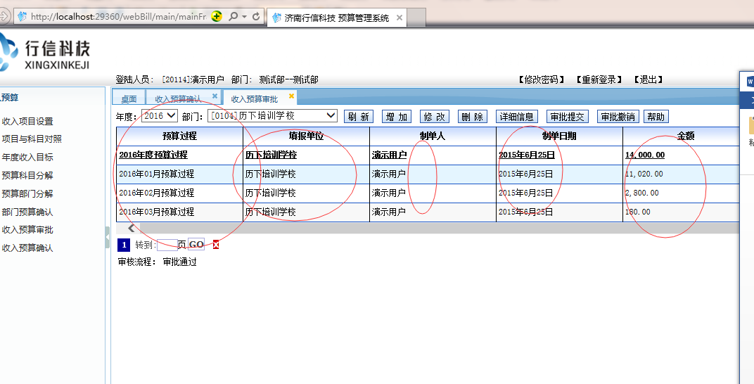

在数据字典表加字段，判断该字段是否是系统定义，如果是系统定义 直接在左侧不允许编辑

alter table bill_datadic add isSys varchar(50)--是否是系统定义 1是 0否

alter table bill_datadic add note1 varchar(50)--备注字段，如果dictype=18 note1记录对应的flowid

alter table bill_datadic add note2 varchar(50)

alter table bill_datadic add note3 varchar(50)

alter table bill_datadic add note4 varchar(50)

alter table bill_datadic add note5 varchar(50)

（写到你程序修改记录里）

## 修改所有的填报列表页和审核页面

之前处理的一个问题是，通过单据内填报的预算科目的dydj属性来控制显示的内容，现在不用了，因为每类预算对应的编号都不同了。

写到你程序修改记录里

--insert into billtoworkflow(billtype,billname,flowid)

--values('srys','收入预算审批','srys')

--insert into billtoworkflow(billtype,billname,flowid)

--values('zcys','固定资产预算审批','zcys')

--insert into billtoworkflow(billtype,billname,flowid)

--values('chys','存货预算审批','chys')

--insert into billtoworkflow(billtype,billname,flowid)

--values('wlys','往来预算审批','wlys')

--insert into mainworkflow values('srys','收入预算审批')

--insert into mainworkflow values('zcys','固定资产预算审批')

--insert into mainworkflow values('chys','存货预算审批')

--insert into mainworkflow values('wlys','往来预算审批')

--update mainworkflow set flowname='费用预算审批' where flowid='ys'

--insert into bill_djlx values('srys','收入预算审批','收入预算审批','srys','srys','d','3','0')

--insert into bill_djlx values('zcys','固定资产预算审批','固定资产预算审批','zcys','zcys','d','3','0')

--insert into bill_djlx values('chys','存货预算审批','存货预算审批','chys','chys','d','3','0')

--insert into bill_djlx values('wlys','往来预算审批','往来预算审批','wlys','wlys','d','3','0')

不同的预算类型 明细类型是不一样的

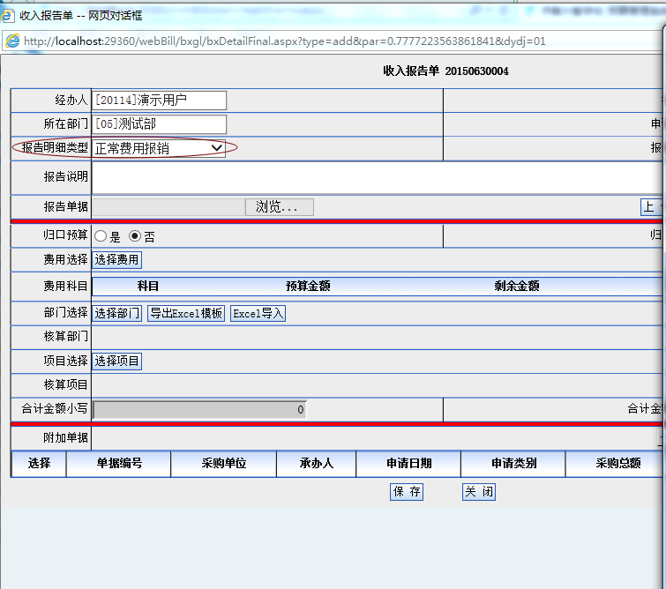

1．数据字典维护对应单据的明细类型

00 22 报告明细类型 NULL NULL 0 NULL NULL NULL NULL NULL NULL

00 21 资产明细类型 NULL NULL 0 NULL NULL NULL NULL NULL NULL

00 23 存货明细类型 NULL NULL 0 NULL NULL NULL NULL NULL NULL

00 24 往来明细类型 NULL NULL 0 NULL NULL NULL NULL NULL NULL

2．数据字典中的note3 来记录数据字典明细类型的对应单据类型

数据字典中 如果是系统配置项 不允许用户修改